**INSTITUTO POLITÉCNICO NACIONAL**

UNIDAD PROFESIONAL INTERDISCIPLINARIA   
DE INGENIERÍA Y CIENCIAS SOCIALES Y ADMINISTRATIVAS

SECCIÓN DE ESTUDIOS DE POSGRADO E INVESTIGACIÓN

MAESTRÍA EN CIENCIAS EN INFORMÁTICA

**Tarea 6: Elementos intermedios de R**

Profesor: M. en C. Eduardo René Rodríguez Ávila

Alumno: Adolfo Bravo Hernández

Ciudad de México, noviembre 2016

# Después de ejecutar el script

El resultado del script puede variar dependiendo de si los archivos de datos han sido cargados o no pero el resultado es de "número de registros 6624"

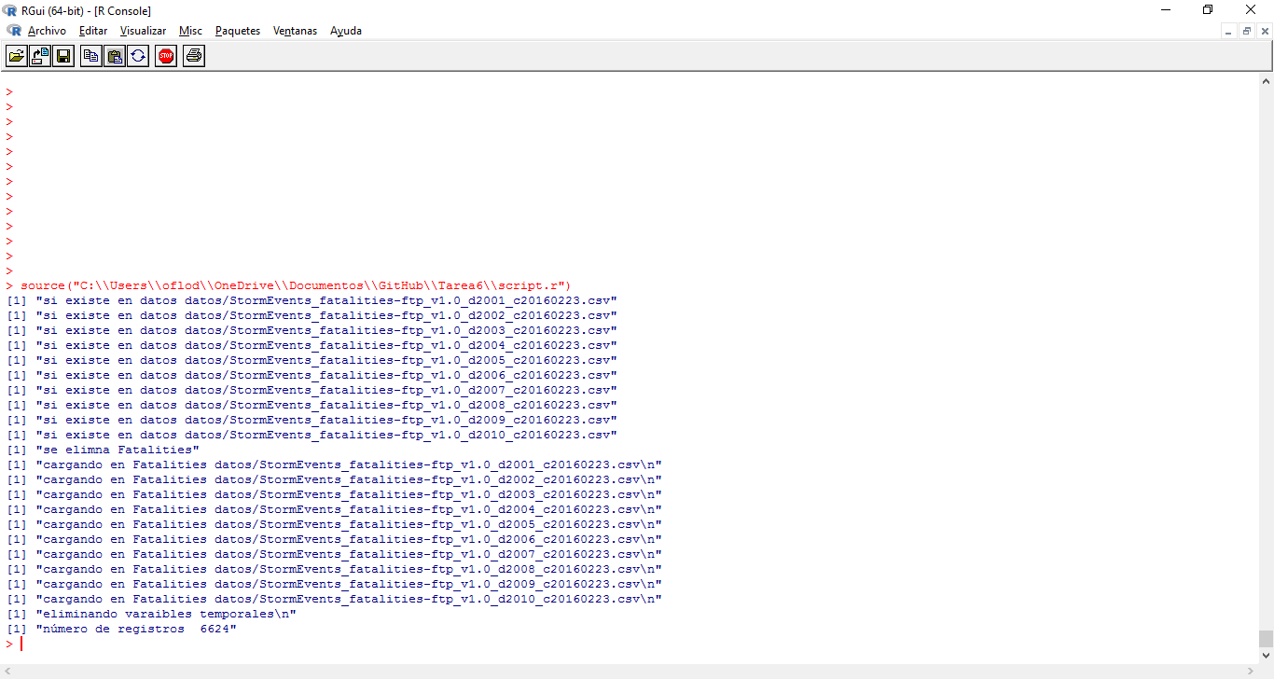

# Bibliografía

|  |  |
| --- | --- |
| [1] | E. R. Rodríguez-Ávila, «Curso de Almacenamiento de Datos y su Administración,» blog, 1 agosto 2016. [En línea]. Available: https://eravilaipnada.wordpress.com/home/organizacion/tarea-2/. [Último acceso: 18 septiembre 2016]. |